**МИНИСТЕРСТВО ОБРАЗОВАНИЯ РЕСПУБЛИКИ БЕЛАРУСЬ**

**УЧРЕЖДЕНИЕ ОБРАЗОВАНИЯ**

**ГОМЕЛЬСКИЙ ГОСУДАРСТВЕННЫЙ ТЕХНИЧЕСКИЙ УНИВЕРСИТЕТ ИМЕНИ П. О. СУХОГО**

Факультет автоматизированных и информационных систем

Кафедра «Информационные технологии»

ОТЧЕТ

ПО ЛАБОРАТОРНОЙ РАБОТЕ № 1

по дисциплине «Операционные системы»

«Командный интерфейс ОС “Windows”»

Выполнил:

cт. группы ИТП-11

*Гаврильченко Александр Евгеньевич*

Проверил:

*пр. Карась О .В*

Гомель 2022

**Цель работы:** освоить основные средства работы с ОС “Windows”,научиться использовать командную строку для работы с каталогами и файлами

**Ход работы (Вариант 4):**

4. Скопировать все файлы с заданным расширением в заданную папку без сохранения структуры каталогов (четные номера компьютеров), с сохранением структуры (нечетные номера компьютеров),. Папки и расширение задать как параметры. Продемонстрировать работу преподавателю.

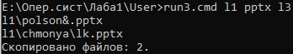

Рисунок 1(действия в командной строке)

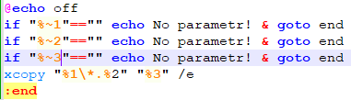

Рисунок 2(листинг программы)

**Вывод:** изучил средства работы с командной строкой “Windows”